臺北市立交響樂團／名家精選系列音樂會《馬勒第七．夜之歌》
【關於那一段愛情】
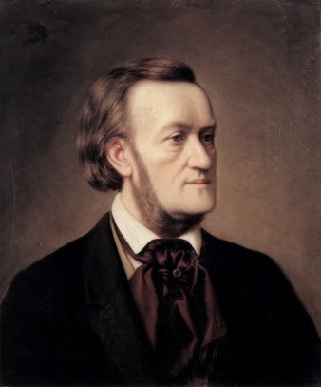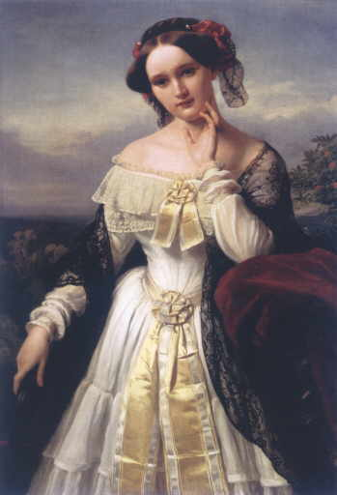
「威森東克之歌」是華格納在1857-1858年間的作品，「威森東克」是個富商，也是華格納的贊助人。但是這裡的「威森東克」，指的是威森東克夫人，她是華格納的情婦。這組曲的歌詞，正是威森東克夫人的詩作，內容充滿著感傷與渴望的情緒……
【關於那一年的山林湖畔與夜景】
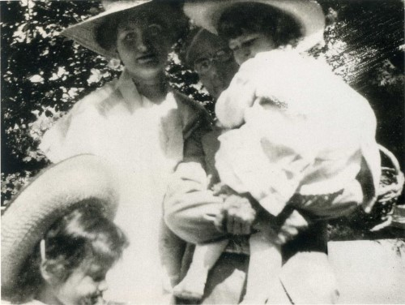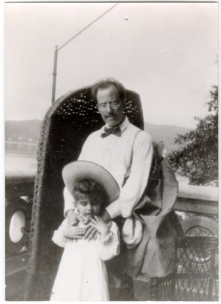
1901年夏天，馬勒在Wörthersee湖邊的Maiernigg租了一棟避暑小屋作曲，阿爾卑斯山的青綠彩漾因而倒映入他的樂音之海。
在悲情自憐的第六交響曲後，第七號以其複雜多變，但有時卻又劃地自限的和聲、調性進行，再加上多觀點插曲式描述，一向不易為世人所親近。我們多半只會讚嘆燦爛朝陽或是落日彩霞，但是山間湖面的氤氳繚繞，恰似他音符裡幽微難解的人生課題…9月初秋，TSO攜手史托爾泰茲，邀您與我們同遊馬勒筆下的夜世界，聽聽「夜晚究竟在向我們說什麼」……

【TSO】馬勒第七．夜之歌
105年9月3日（六）19:30 臺北市中山堂中正廳
【演出者】
指揮：史提芬‧史托爾泰茲（Stefan Soltesz）
次女高音：米夏埃拉‧瑟林格（Michaela Selinger）
臺北市立交響樂團 Taipei Symphony Orchestra
【曲目】
華格納：威森東克之歌 R. Wagner: Wesendonck Lieder
馬勒：E小調第七號交響曲「夜之歌」 G. Mahler: Symphony No. 7 in E Minor "Lied der Nacht"

臺北市立交響樂團《馬勒第七．夜之歌》音樂會
【北北基市府員工專屬訂票單】
早鳥優惠全面七折，即日起至8/8止！
填寫日期：105年 月 日
姓名
單位 |  |  | 科組室
辦公室電話 |  |  | 手機
節目名稱／演出日期／地點／票價 |  |  | 300元 | 500元 |  | 800元 | 1000元
《馬勒第七．夜之歌》 |  | 9月3日（六）19:30  中山堂中正廳
原票價小計： 元x 張x 7折 = 元
取票、付款方式
□親至北市交辦公室取票付現（請攜此訂票表，週一～週五，09:00-12:00、13:30-18:00）
□音樂會現場取票付現（音樂會當日18:50起，於中山堂中正廳「臺北市立交響樂團櫃台」取票）
- 請用藍、黑筆正楷書寫，詳細填妥後將此訂票表傳真至Fax∕2577-8244。
- 傳真後請立即來電確認（Tel∕2578-6731 Ext.722蔡小姐）。
- 付款方式：限以現金付款，或臨櫃匯款（匯費自付，ATM無法轉入此帳號）
匯款銀行：臺北富邦銀行公庫部｜戶名：臺北市立交響樂團其他雜項收入｜帳號：16151051002026

